KANN U-Endstein

KANN Baustoffwerke

Eigenschaften

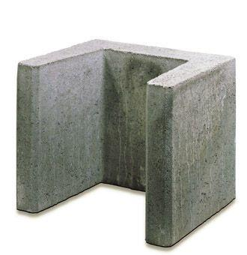

Farbton

grau

Werkstoff

Beton

Höhe (mm)

400,00

Länge (mm)

1.000,00

Bauform

Normalelement

Bewehrungsart

unbewehrt

Fußlänge (mm)

400,00

Eigenschaften

U-Endstein, oben gefast, U-Stein, seitlich gefast

Erfüllt Richtlinie

RiBoN

Einsatzgebiete

ideal für Einfassungen, Stufen, Hocker oder Blumenkübel